МДОУ «Детский сад № 29» города Ярославля

ГАЗЕТА
ДЛЯ РОДИТЕЛЕЙ
ЗВОНОЧЕК

Выпуск № 8,
сентябрь 2023г

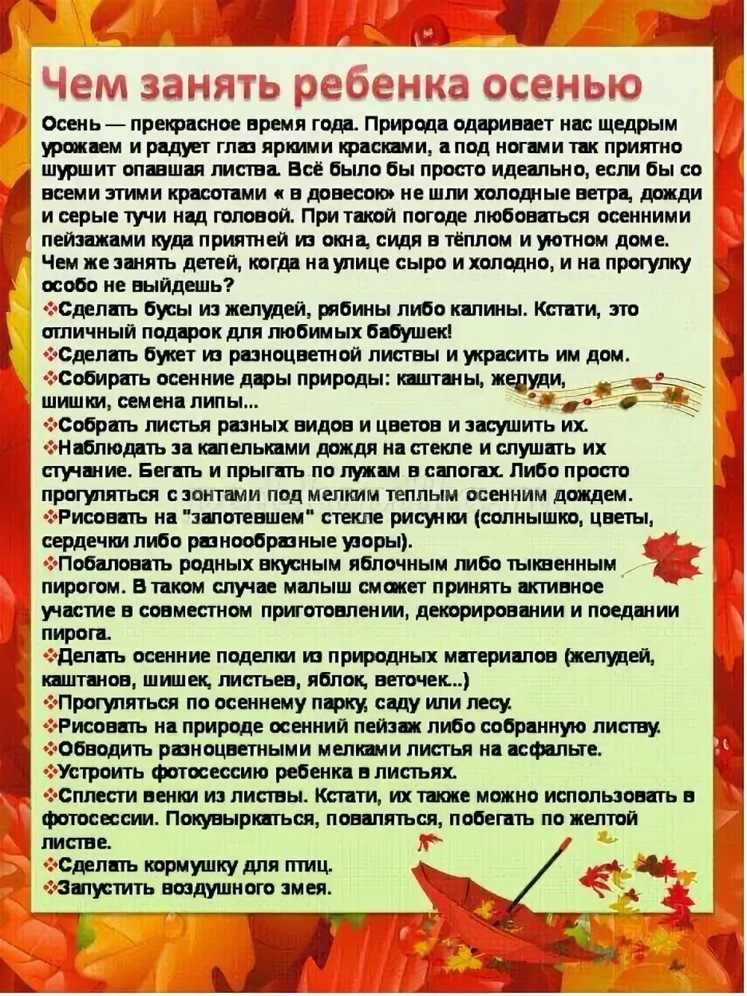
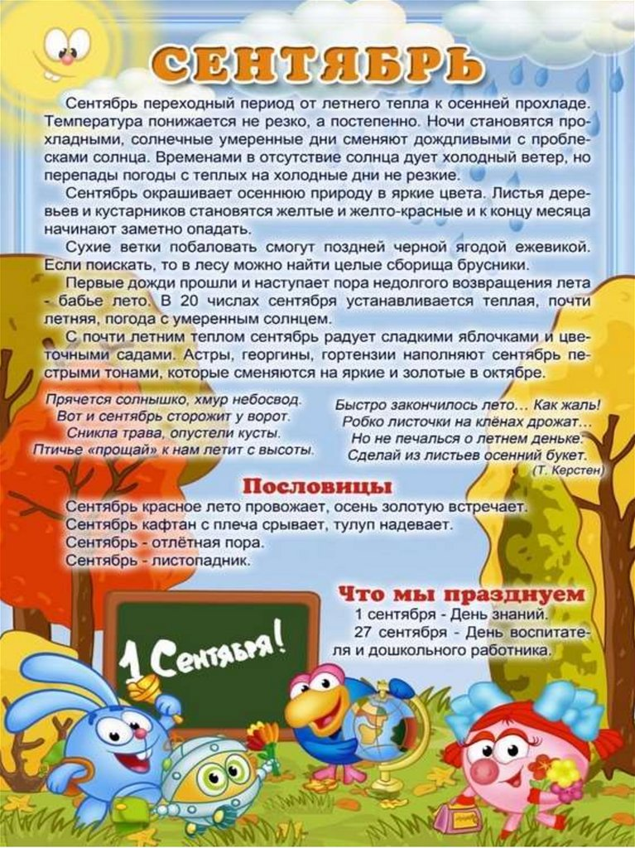
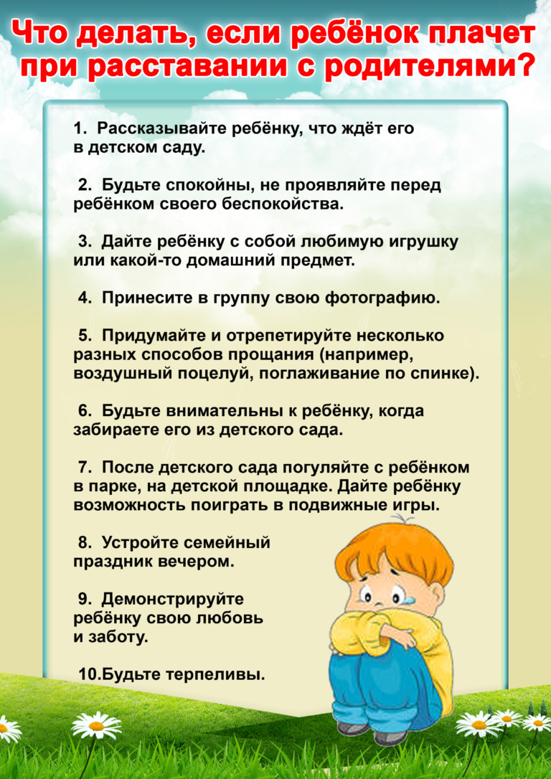
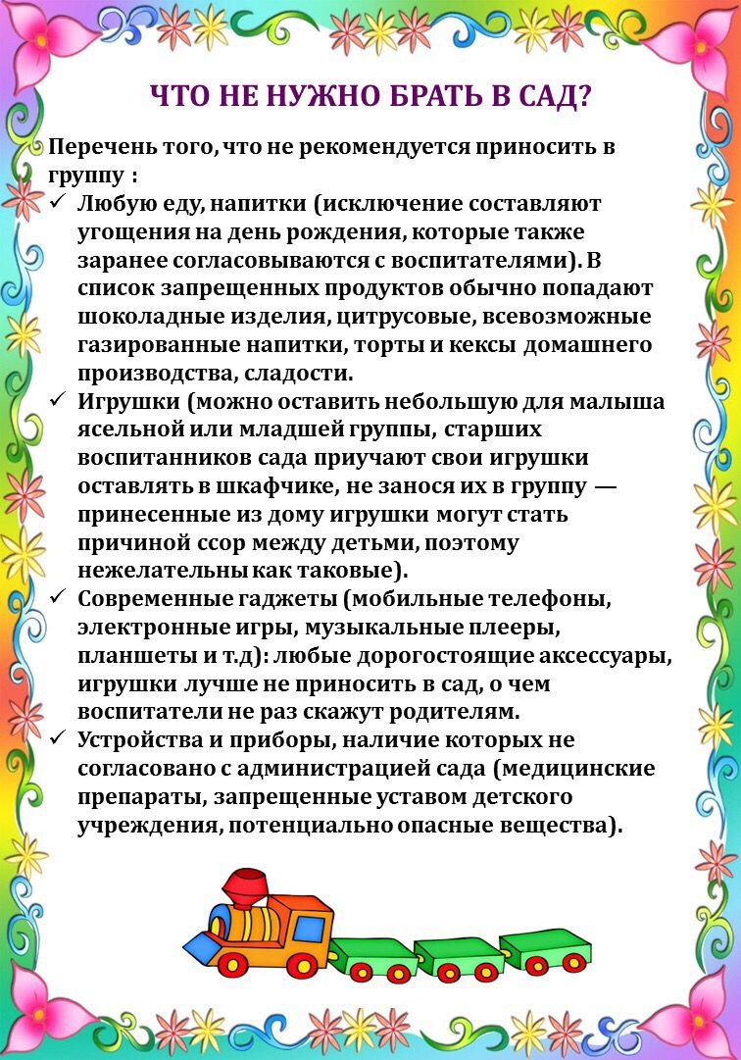
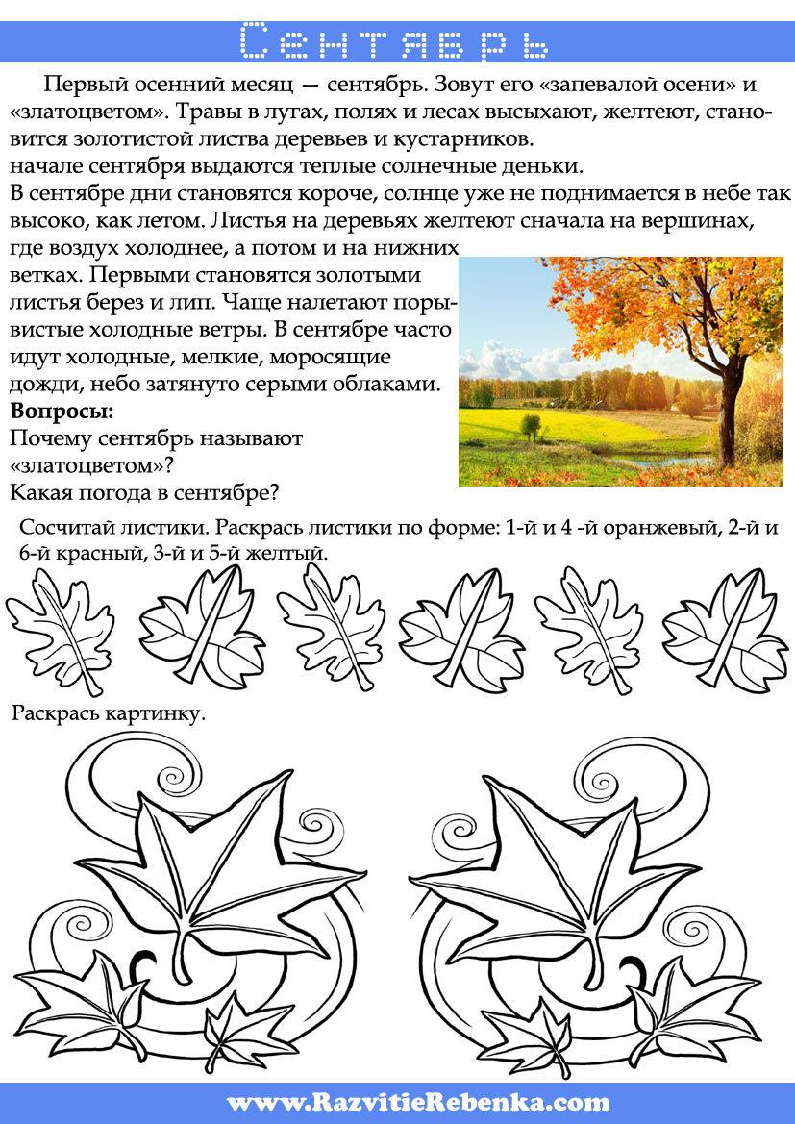
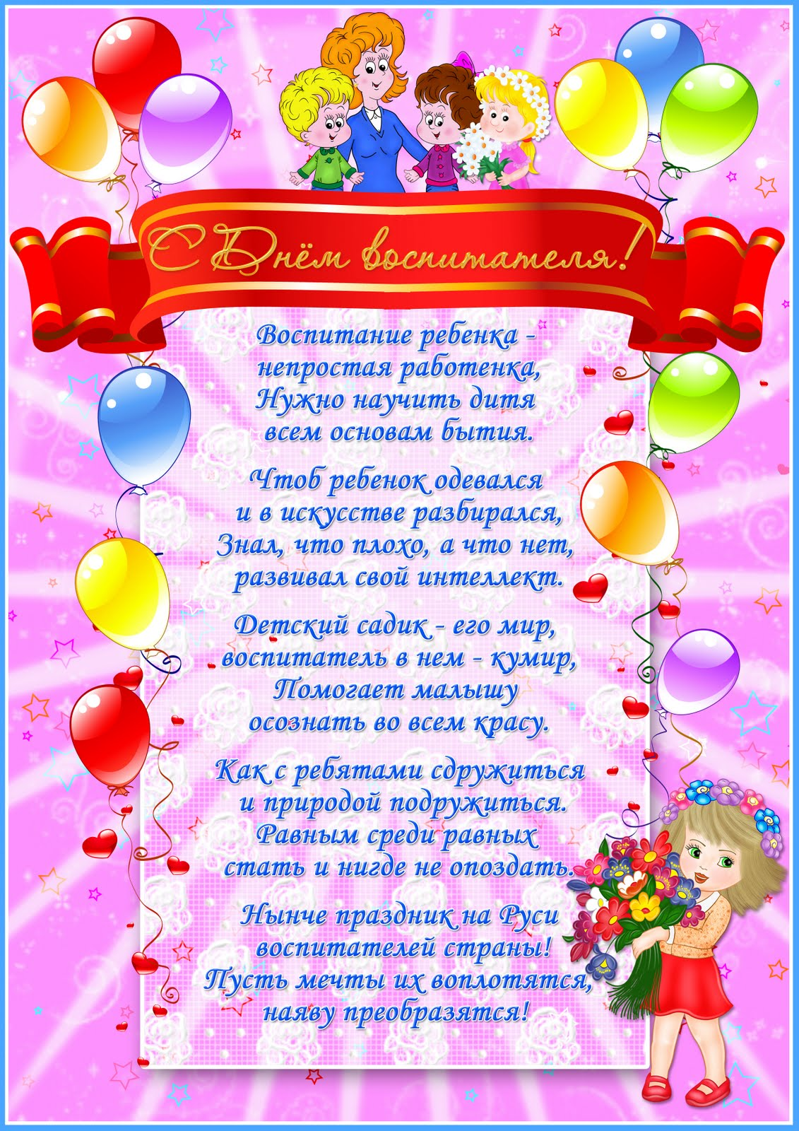

27 СЕНТЯБРЯ
ДЕНЬ ДОШКОЛЬНОГО РАБОТНИКА

история возникновения детских садов в России
Давным – давно детских садов не было.
В богатых семьях за детьми смотрели няни или гувернантки.
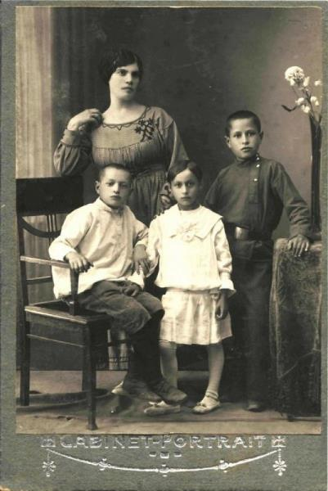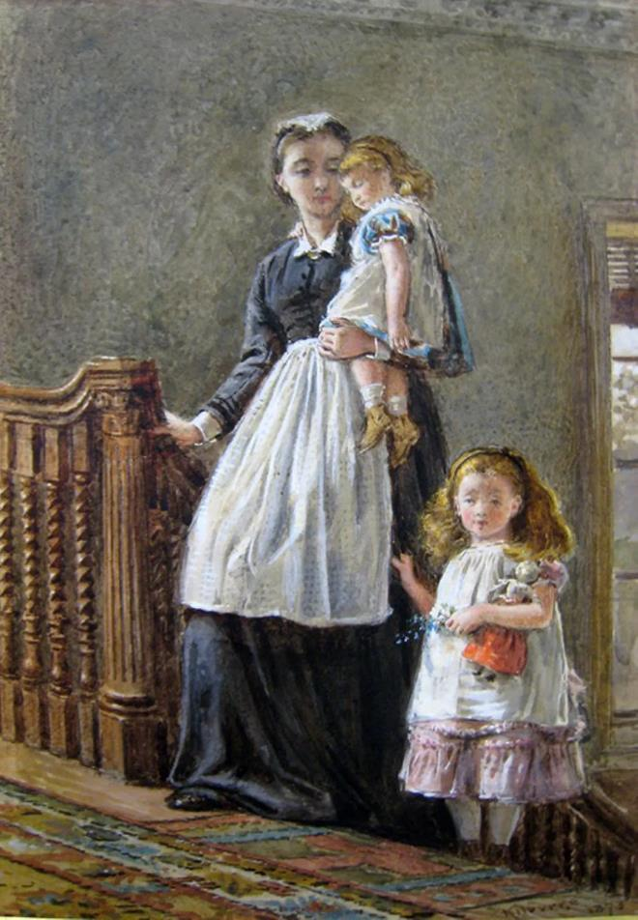
В бедных семьях детей брали с собой на работу,
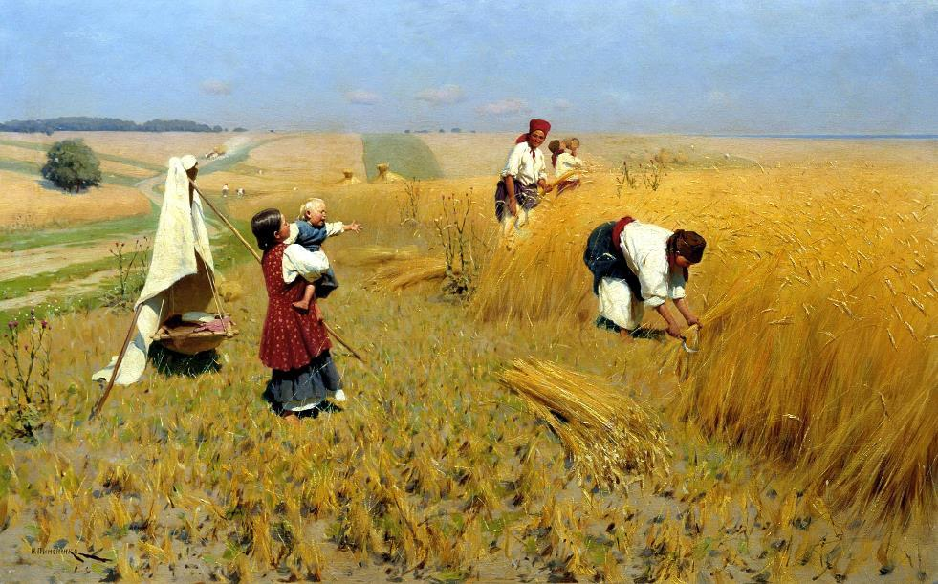

или оставляли со стариками.
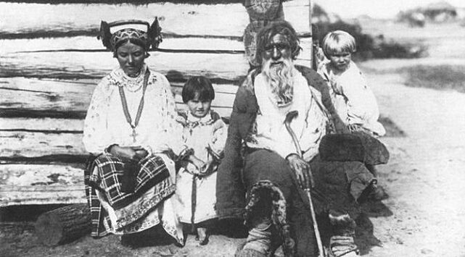
Когда дети становились чуть постарше, их оставляли дома одних…
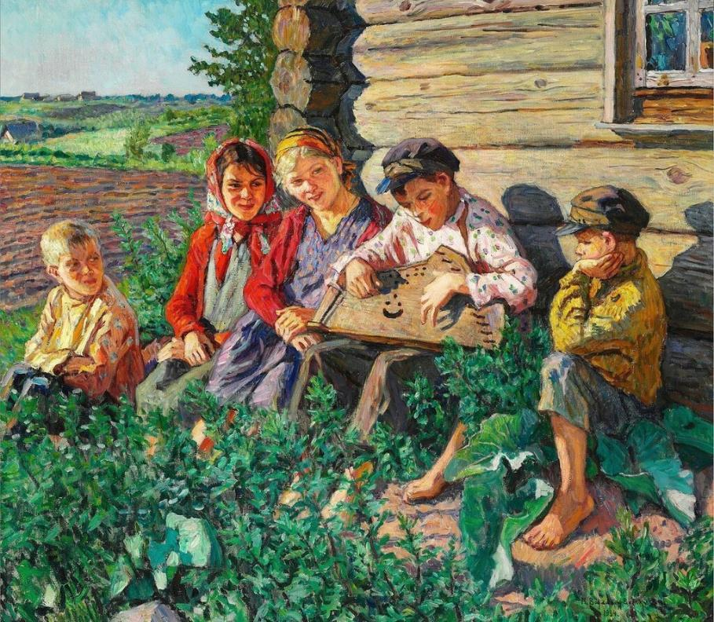

Название «Детский сад» пришло из Германии, его придумал немецкий педагог Вильгельм Фрёбель. Им же было создано первое учреждение для игр и занятий детей младшего возраста. Он указывал на сходство детей с растениями, требующими умелого и тщательного ухода, а воспитательниц называл «садовницами». Он утверждал, что дети — цветы жизни, за которыми необходимо тщательно ухаживать, а выращивать их должны садовницы.

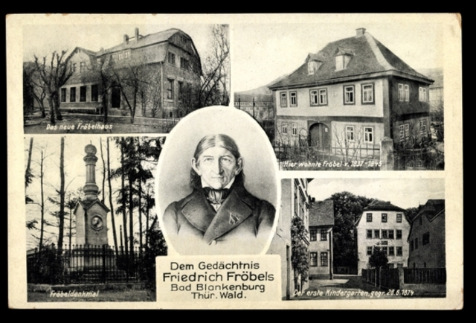

Ребенок от природы наделен многими талантами, которые при умелом и грамотном подходе можно и нужно развивать. Так, малыш в обязательном порядке должен получить дошкольную подготовку, чтобы выявить свои исключительные индивидуальные природные данные и начать их совершенствовать.
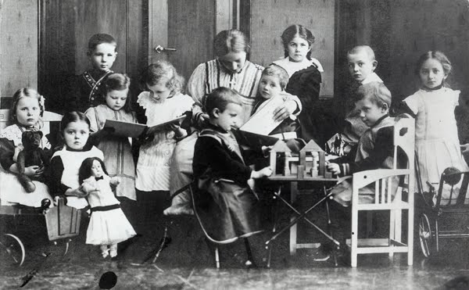
Через некоторое время в крохотном деревянном домике на Васильевском острове в Петербурге, открывается первый детский сад.
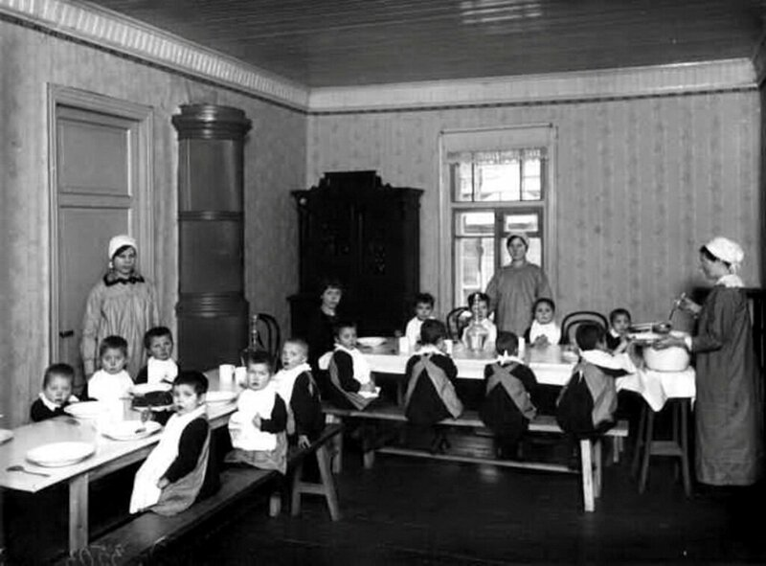

Детям предоставлялась возможность играть и заниматься «по своему вкусу», но при постоянном надзоре воспитательницы, которых называли «садовницами». Но плата за детский сад была очень высокой.
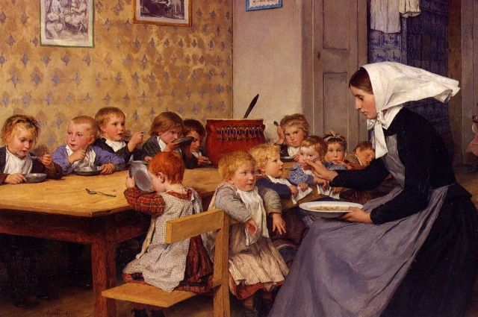
Поэтому стали организовывать бесплатные детские сады для нуждающихся жителей.
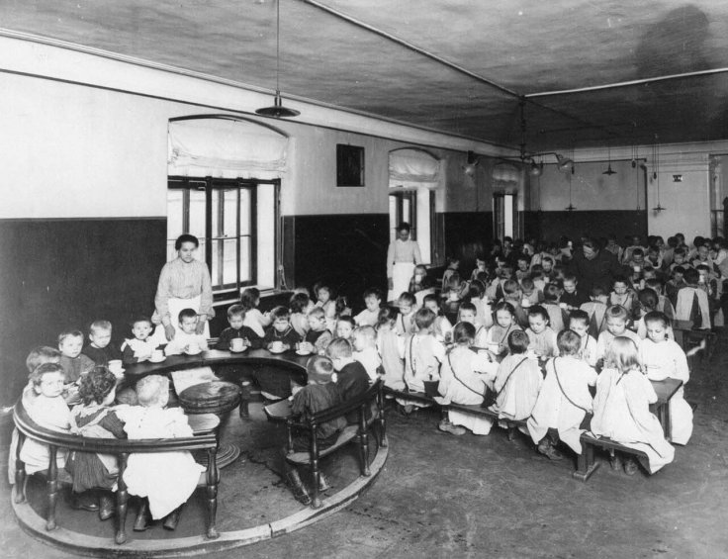

Спустя некоторое время в России стало появляться множество детских садов для различных слоев населения. Каждый родитель мог получить место для своего ребенка…
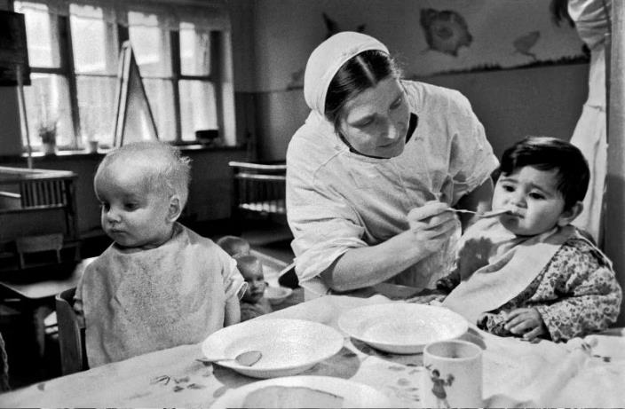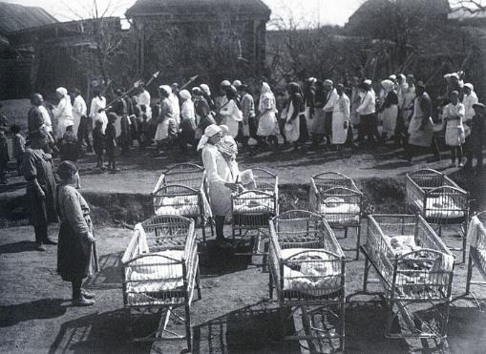
Утро детей начиналось с утренней зарядки. Затем шли развивающие уроки: малышей учили вырезать из бумаги, лепить из глины, рисовать.
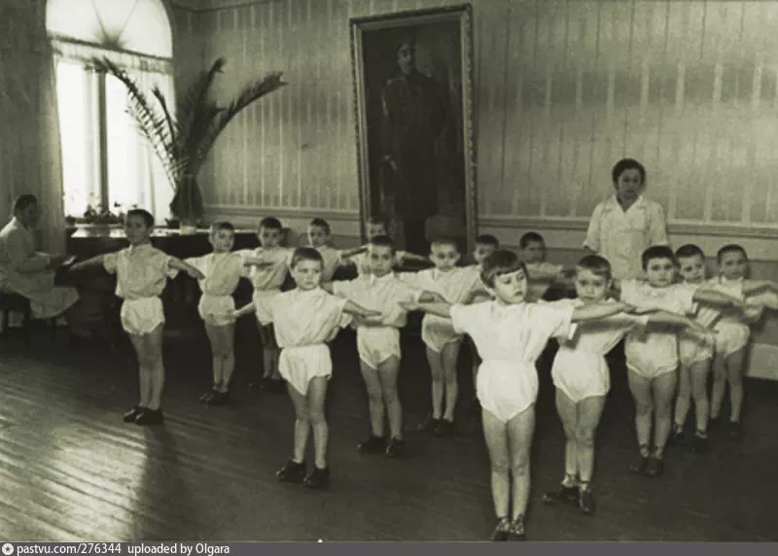

Обязательным было общение с животными. Во многих детсадах жили кошки и стояли аквариумы - дети учились взаимодействовать с живой природой.
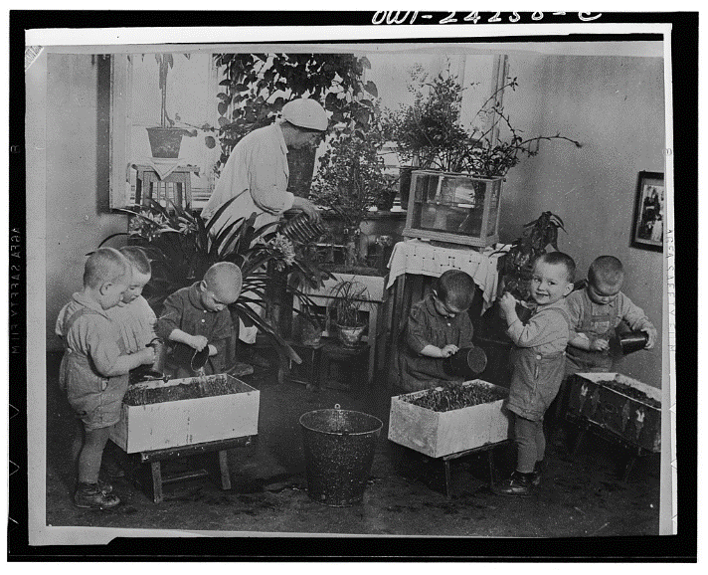
Во время войны не всех детей смогли эвакуировать, поэтому некоторые садики продолжали работать…
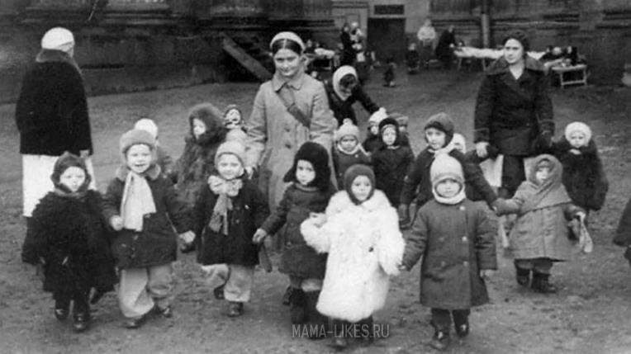

После войны выросло количество детских садов, взрослым необходимо было восстанавливать страну
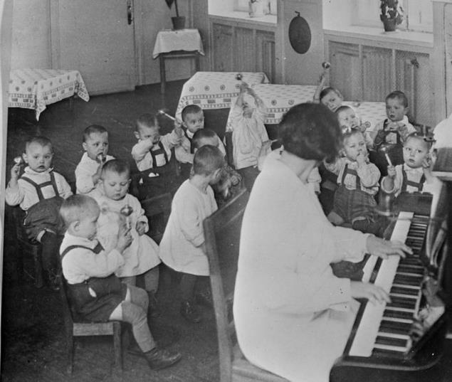
Уходя на работу, родители были уверены: малыш сыт, переодет, он под присмотром воспитательницы. Его научат читать и писать, он вылепит из подручных материалов кривую, но невероятно дорогую материнскому сердцу поделку, и торжественно вручит ее на каком-нибудь домашнем празднестве.
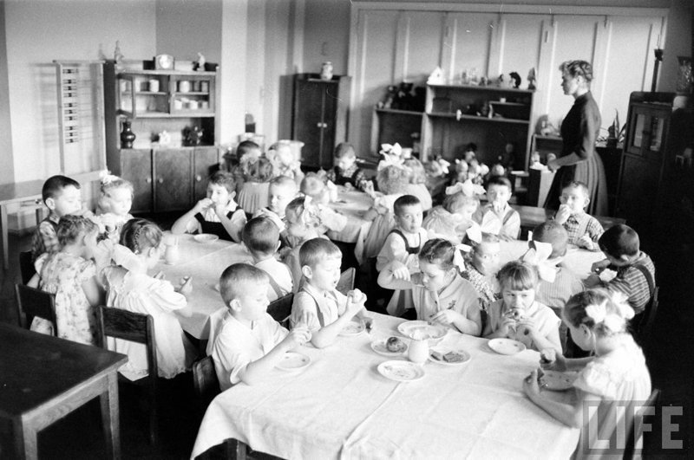

На сегодняшний день в нашей стране построено огромное количество детских садов.
В каждом из них оборудованы игровые комнаты, раздевалки и санузлы; обустроены залы для музыкальных и физкультурных занятий, медицинский кабинет, помещения для творческих занятий. Благоустроены площадки для прогулок.
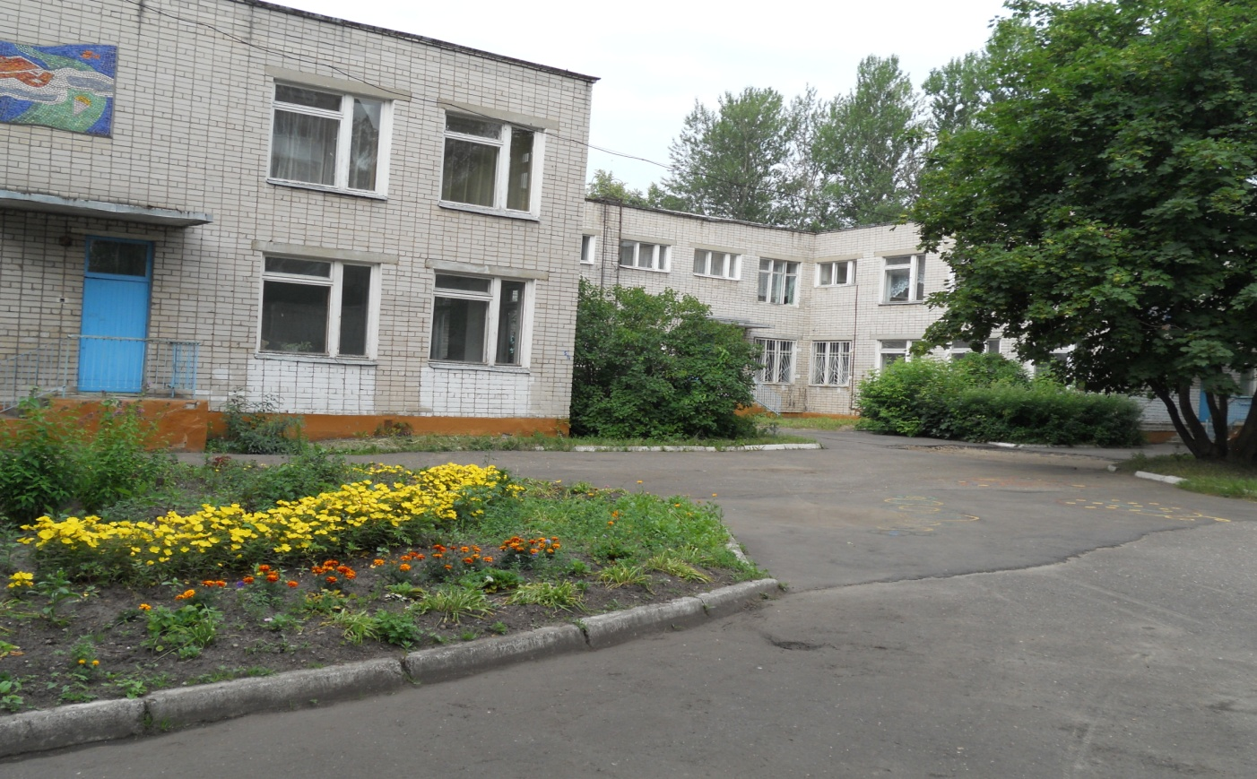

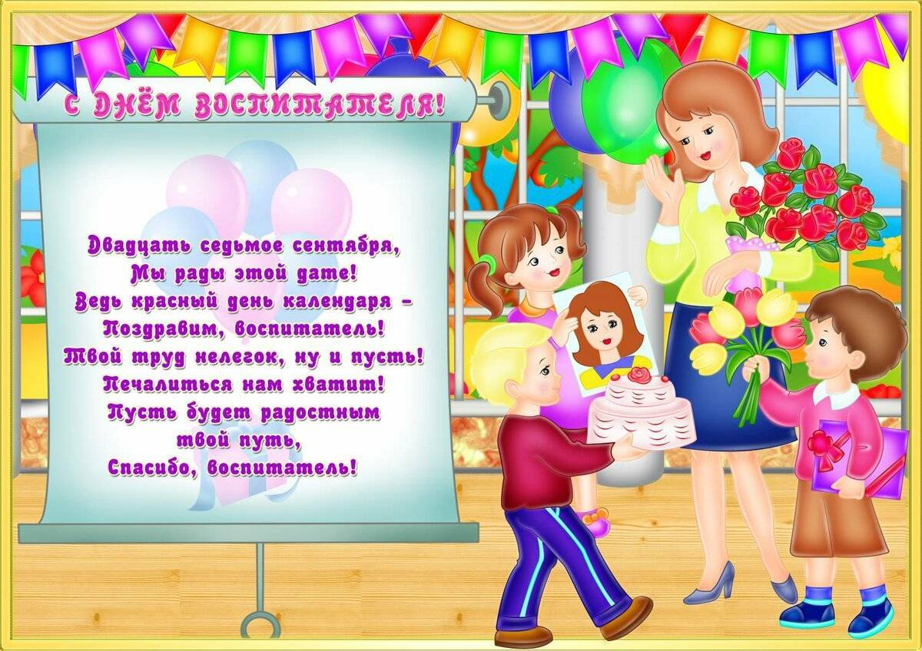
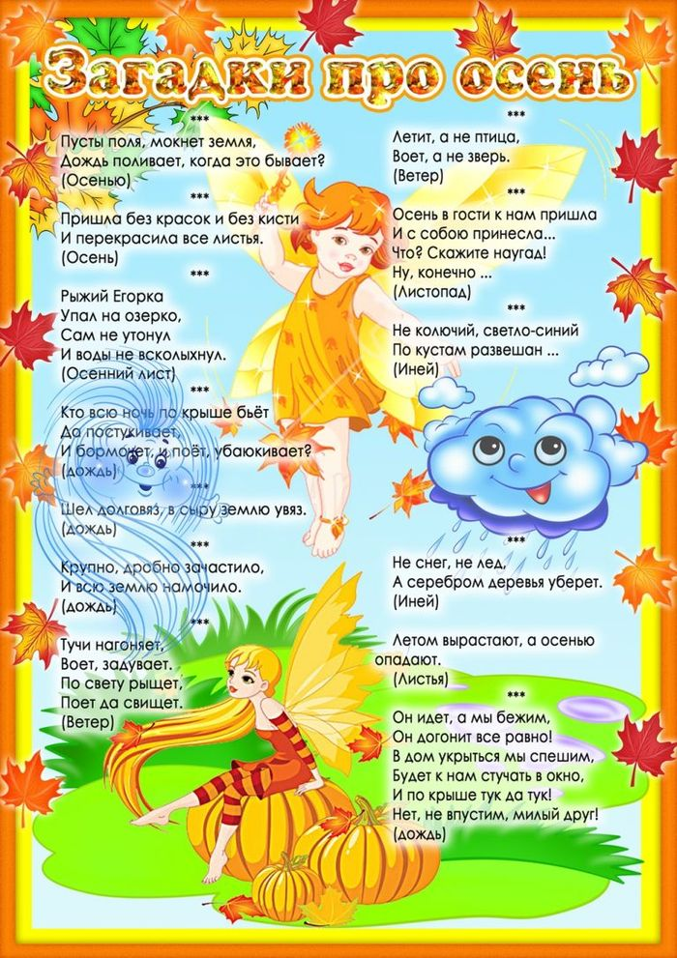
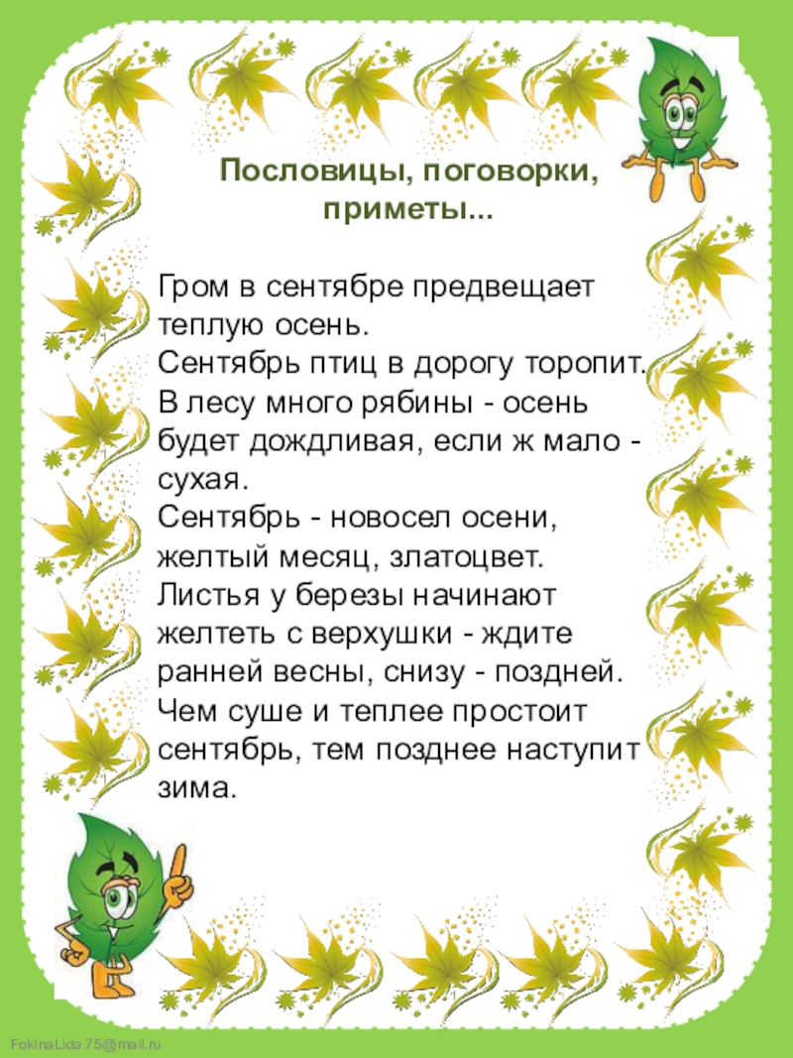

БЕЗОПАСНОСТЬ ДЕТЕЙ В НАШИХ РУКАХ!
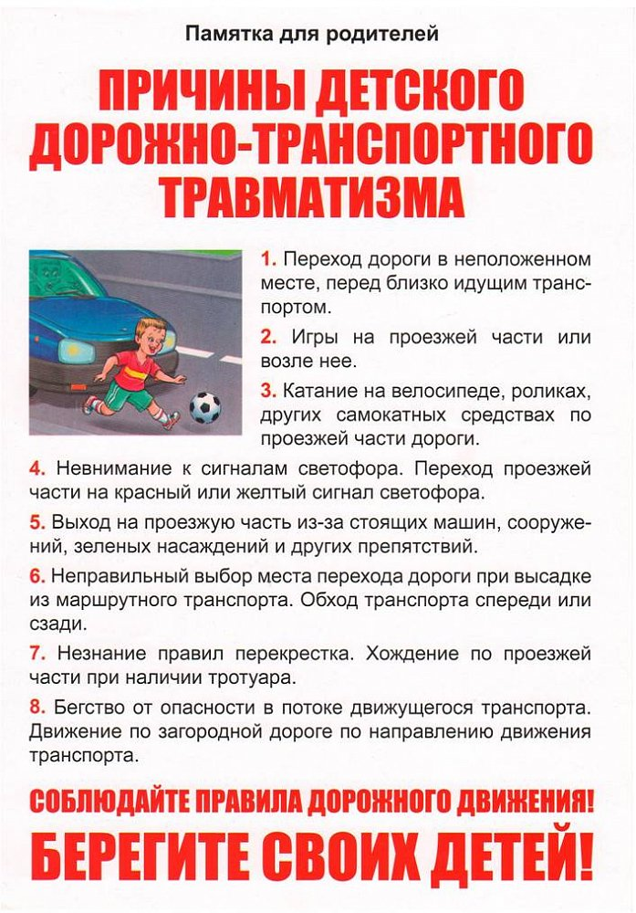

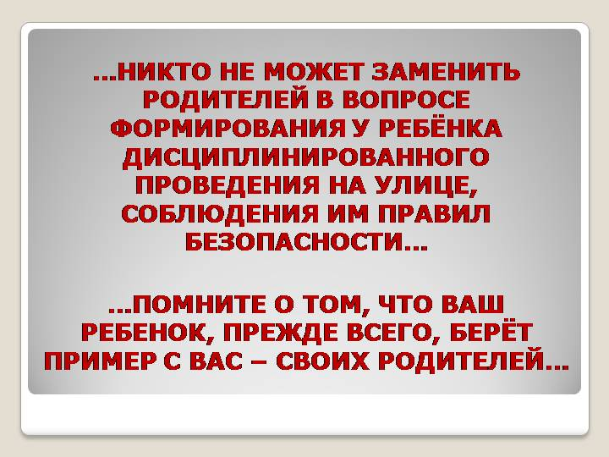
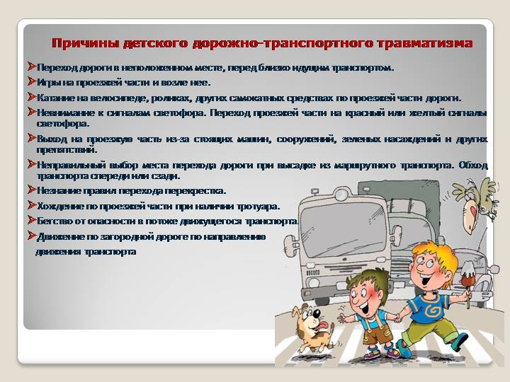
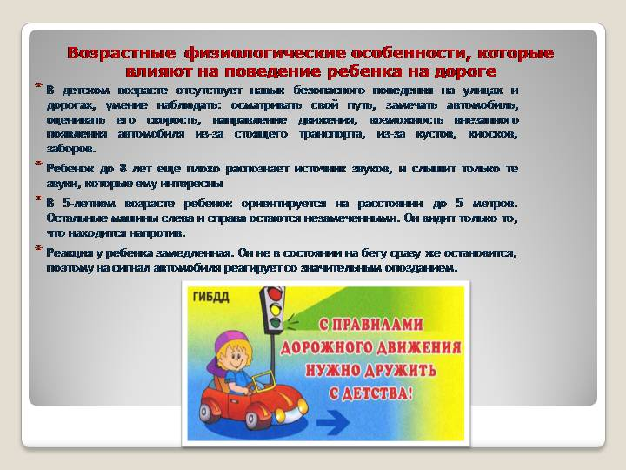
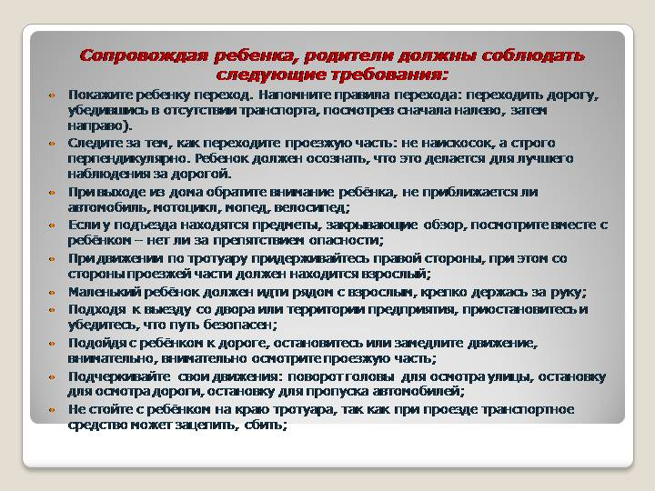
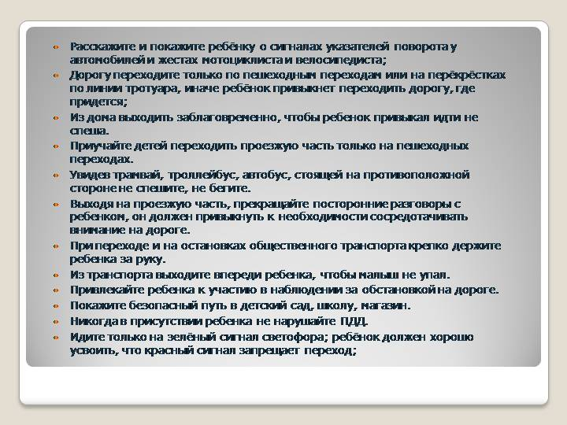
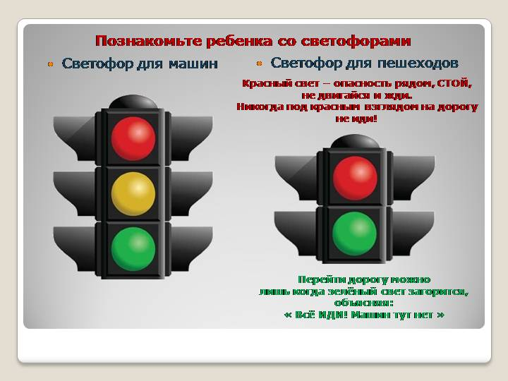
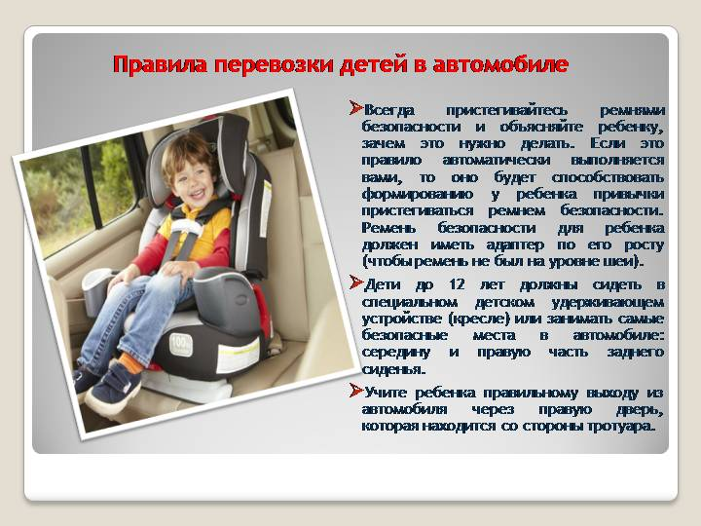
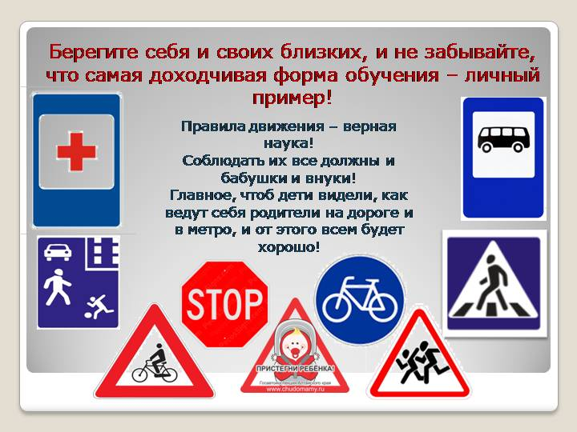

КАК МОЖНО РАЗВИВАТЬ МУЗЫКАЛЬНЫЙ СЛУХ РЕБЕНКА В ДОМАШНИХ УСЛОВИЯХ

Музыкальный слух у ребенка формируется очень рано, и если вы начнете занятия до двух лет, то можно ждать отличных результатов.
Занятия по развитию музыкальных способностей включают в себя четыре основных направления.
1. Слушание музыки.
Для начала это могут быть самые простые песенки, например, “Ладушки”. Песенка длится 30 секунд и повторяется пять — семь раз. Между повторениями нужно делать музыкальные паузы, во время которых, проиграйте эту же песенку на инструментах-самоделках (а если вы владеете игрой на каком-либо инструменте, то играйте и на нём). В конце концов, вы можете просто промурлыкать песенку без слов, детские песенки можете придумать сами, но лучше всего использовать записанные на кассеты. На одном занятии желательно выучить одну песенку (максимум — две).
2.Работа над ритмикой.
Ее можно начинать уже с трехмесячного возраста. Возьмите малыша под мышки, поставьте его на большой надувной мяч и шагайте вместе с ним под веселую песенку. Вероятно, на первых порах, вам понадобится помощь папы или бабушки. Малыши также обожают ритмично прыгать на мягком диване. Важно, чтобы прыжки или ходьба совпадали с ритмом мелодии или песни. Продолжительность занятия не должна превышать трех — шести минут. Главный ориентир при этом — настроение и состояние малыша (как, впрочем, и ваше собственное). Как для него, так и для вас занятия должны приносить удовольствие. Чередуйте ритмичную ходьбу и прыжки с переменками, во время которых малыш сидит (лежит) и смотрит, как мама, продолжая напевать ту же песенку, в такт разжимает его сжатые кулачки.

3. Развитие слуха
Музыкальный слух — это способность узнавать и воспроизводить любой звук, взятый на любом музыкальном инструменте. Если человек способен узнавать и без предварительной настройки воспроизводить предложенный ему музыкальный звук, то можно предположить, что у него врожденный музыкальный слух.. Он формируется на основе умения петь отдельные звуки и подбирать их на слух. Это своего рода формирование долговременной памяти на каждый звук.

Тренировка слуха занимает совсем немного времени, но упражнения следует выполнять ежедневно. Начинать работу над этим следует с одного-двух месяцев, используя погремушки. Это познакомит малыша с разнообразными звуками и будет побуждать его к самостоятельному “музицированию”. После погремушек вам понадобятся разнообразные колокольчики (например, для рыбной ловли), любые маленькие игрушки, которые легко подвешиваются над кроваткой, и которые пищат или звенят при прикосновении к ним. Можно также использовать и самодельные погремушки: пластмассовые бутылки, наполненные рисом, горохом, камушками, пуговицами. Подвешивайте их (только не все сразу) над кроватью, чтобы малыш мог дотянуться и вызвать звук.
Когда малыш станет постарше, используйте простой, но эффективный прием: рассказывайте ему сказки, пойте песни, играйте с ним разнообразно: громко и тихо, отрывисто и протяжно, ритмично и сумбурно. Переходите с одного инструмента на другой. Подыгрывайте, подтанцовывайте в такт любой танцевальной музыке.

Наши советы:
• Почаще хвалите своего маленького музыканта и певца.
• Многие дети любят играть “в школу”. Включайтесь в эту игру. Ставьте “пятерки” в дневник, вызывайте к “доске”; сами становитесь учениками, а ваш малыш пусть побудет в роли строгого учителя. Став учеником, помните, что вы должны петь, играть и танцевать!
• Иногда говорите, что вы забыли, как надо петь или играть на инструменте — попросите ребенка вас научить этому.
• После разучивания новой песенки играйте и пойте ее с малышом для папы, бабушки, дедушки и гостей.
• Записывайте выступления малыша на аудио- или видеофайл.
• Старайтесь заниматься с ним в определенное время (например, после завтрака или после
прихода из детского садика).

СПАСИБО, ЧТО ВЫ С НАМИ!

